НАЦІОНАЛЬНИЙ ТЕХНІЧНИЙ УНІВЕРСИТЕТ УКРАЇНИ

«КИЇВСЬКИЙ ПОЛІТЕХНІЧНИЙ ІНСТИТУТ ІМЕНІ ІГОРЯ СІКОРСЬКОГО»

Кафедра конструювання електронно-обчислювальної апаратури

**КУРСОВА РОБОТА**

з дисципліни _________________Аналогова електроніка_________________________

на тему:__________________Підсилювач класу D на 555 таймері__________________

Студента 2 курсу групи ДК-61

Спеціальності: Телекоммунікації та радіотехніка

_______Алдохін М. Д.____________________

(прізвище та ініціали)

Керівник:

________доцент, к.т.н. Короткий Є.В._______

(посада, вчене звання, науковий ступінь, прізвище та ініціали)

Національна оцінка: _____________________

Кількість балів: ______Оцінка: ECTS:_______

Члени комісії: _____________ ___доцент, к.т.н. Короткий Є.В.___

(підпис) (вчене звання, науковий ступінь, прізвище та ініціали)

_____________ _________________________________

(підпис) (вчене звання, науковий ступінь, прізвище та ініціали)

Київ - 2018 рік

ЗМІСТ

ЗМІСТ 2

ПЕРЕЛІК УМОВНИХ СКОРОЧЕНЬ 4

ВСТУП 5

РОЗДІЛ 1 6

1.1 Опис використаних мікросхем 6

1.2 Вибір конструкції підсилювача 7

РОЗДІЛ 2 9

2.1 Розрахунок коефіцієнта передачі напруги 9

2.2 АЧХ вихідного фільтра 12

РОЗДІЛ 3 14

3.1 Часове моделювання схеми мал 3.7 14

3.2 Перевірка вихідного сигналу з таймеру 555 14

3.3 Перевірка $KU$ операційного підсилювача 15

3.4 Перевірка АЧХ фільтру. 16

3.5 Симуляція аудіо файлу 16

РОЗДІЛ 4 19

4.1 Перевірка компонентів. 19

4.2 Створення прототипу на макетній платі. 19

4.3 Тест прототипу 20

ВИСНОВКИ 21

ПЕРЕЛІК ВИКОРИСТАНИХ ДЖЕРЕЛ 22

ПЕРЕЛІК УМОВНИХ СКОРОЧЕНЬ

АЧХ Амплітудно частотна характеристика

ФВЧ Фільтр високих частот

ШІМ Широтно-імпульсна модуляція

ОП Операційний підсилювач

ВСТУП

Традиційні аудіопідсилювачі класу А, В і АВ для мобільних пристроїв з автономним живленням вже давно перестають влаштовувати розробників через їх низький ККД і, як наслідок, великих витрат батареї або акумулятора. Натомість, підсилювачі класу D мають набагато більш високий ККД. Тому саме вони найкращим чином задовольняють вимоги, що пред'являються до сучасної портативної техніки. Ці підсилювачі застосовують і в стаціонарній техніці (телевізори, персональні комп'ютери, домашні або автомобільні стереосистеми і потужна підсилювальна техніка для театрів і концертних залів) завдяки зменшенню габаритів, ваги і ціни при порівнянних параметрах якості з приладами попередніх поколінь класів А, В і АВ. Досягнення напівпровідникової технології останніх років дозволили розробити мікросхеми для створення високоякісних підсилювачів звукової частоти класу D з максимальною вихідною потужністю від декількох до кількох сотень Вт.

При однаковій вихідній потужності підсилювач класу D має втрати потужності в кілька разів менші в порівнянні з аналогічними підсилювачами класу АВ у всьому діапазоні вихідній потужності. Найбільший виграш виходить при середній вихідний потужності. Саме в цьому режимі найчастіше і використовується апаратура для відтворення звуку. [1]

Мета даної курсової роботи полягає в створенні підсилювача класу D на 555 таймері, та дослідження його роботи. Підсилювач має бути портативним та мати достатній ресурс роботи. Прилад повинен від’єднуватися до аудіо відтворювального пристрою за допомогою поширених інтерфейсів, бути двоканальним, мати регулювання гучності окремо кожного з каналів.

1. Розробити принципову схему пристрою з урахуванням заданих параметрів
2. Провести математичне обґрунтування окремих вузлів схеми
3. Провести моделювання роботи пристрою у spice системі
4. Зробити робочий прототип пристрою

В ході курсової роботи було створено робочий прототип пристрою. Також під час розробки схеми пристрою були проведені розрахунки окремих його вузлів, симуляція їх роботи у SPICE-системі та порівняння результатів з реальними вимірами.

РОЗДІЛ 1

Розробка принципової схеми приладу

## 1.1 Опис використаних мікросхем наведено у таблиці 1.1

*Таблиця 1.1. Перелік використаних мікросхем*

|  |  |  |
| --- | --- | --- |
| №  п.п. | Назва | Опис |
| 1 | TL082 | Інтегральна мікросхема-два операційних підсилювача.  Основні технічні характеристики:   * Напруга живлення: до ±18 В * Полоса пропускання: 4МГц * Швидкість наростання вхідної напруги 13 V/µs |
| 2 | NE555 | Інтегральний таймер  Основні технічні характеристики:   * Напруга живлення: 4,5 ÷ 18 В |

Принцип роботи таймеру NE555 [2]

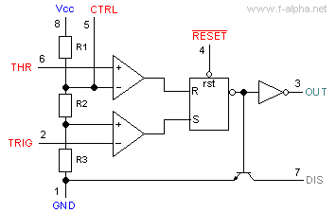

*Мал. 1.1 Будова таймера 555*

Тепер опишу кожен вхід і вихід схеми

1 - GND – мінус джерела живлення

2 - TRIG – вхід запуску мікросхеми. З рис 1.1 видно що цей вхід підключений до негативного входу компаратору. На позитивному вході компоратора 1/3 від напруги живлення. Це означає, що якщо вхід запуску менше чим 1/3 від напруги живлення, то компаратор видать логічну одиницю. В свої чергу, ця логічна одиниця піде на вхід встановлення РС-тригеру, а це вже означає, що на виході встановиться логічна одиниця, а транзистор закриється.

3 - OUT – вихід схеми.

4 - RST – інверсне скидання. При подачі напруги на нього, виникає скидання виходу на нуль.

5 - CONT – для регулювання напруги яка подається на компаратор.

6 – THRES – цей вхід підключений до позитивного входу компаратора.

Негативний вхід компоратора підключено до напруги 2/3 від живлення, це означає, що для встановлення логічної одиниці потрібно щоб напруга була подана більша за 2.3 від живлення. Ця логічна одиниця піде на вхід скидання РС-тригера і встановить логічний нуль на виході таймера.

7 - DISCHARGE – вхід розряду є колектором транзистора. Зазвичай використовується для розряду конденсатора. Якщо на виході логічний 0 то транзистор відкритий і вхід може розряджати конденсатори. Якщо на виході логічна одиниця, то цей транзистор закритий і вхід не може розряджати.

8 – Ucc – вхід напруги живлення таймеру від 4.5 до 18В

## 1.2 Вибір конструкції підсилювача

В якості інтегрального таймеру обрали NE555 через його переваги:

1. Відповідність потрібним параметрам.
2. Надійність у роботі.
3. Популярність.
4. Доступність масовому споживачеві та низька ціна.

Для під’єднання аудіо інтерфейсу був використаний mini Jack тому що цей тип роз’єму дуже поширений в електронній апаратурі.

Регулювання гучностью здійснюється за допомогою двох потенціометрів по 1КОм, цього достатньо для точного налаштування.

Конструкція була обрана як тестовий зразок. У серійне виробництво можливий запуск на друкованій платі.

Для живлення був обраний портативний пристрій: ботарейка крона, чи інше 9ти вольтне живлення, тому що пристрій досить економічний і споживає малу потужність. Це робить його універсальним.

РОЗДІЛ 2

Математичне обґрунтування деяких вузлів схеми

2.1 Розрахунок коефіцієнта передачі напруги

Для дослідження підсилення схеми потрібно розрахувати коефіцієнт передачі напруги на ОП.

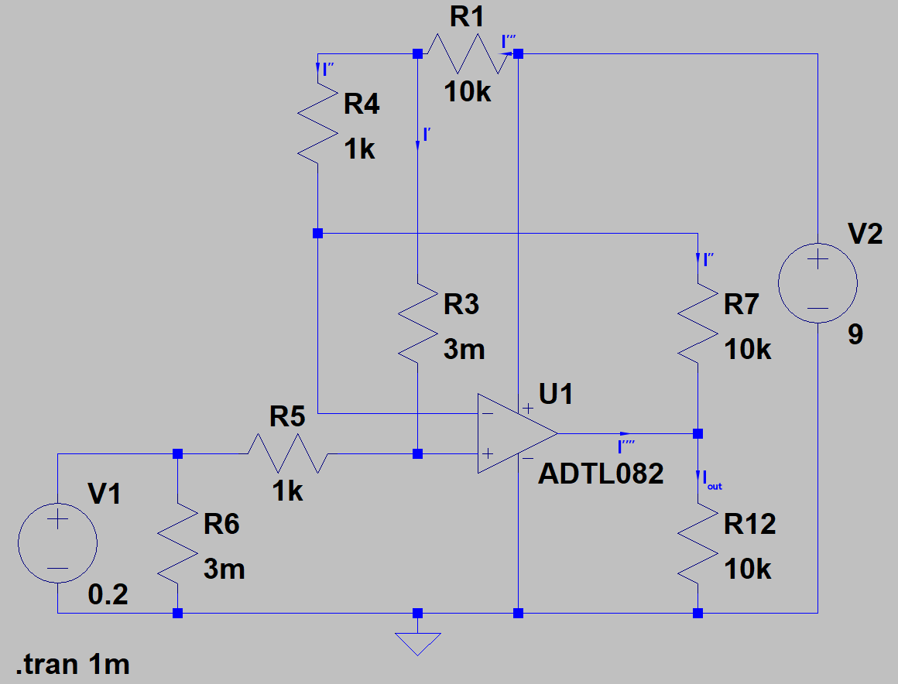

*Мал. 2.1 Схема принципова*

Напруга на резисторі R12 дорівнює напрузі виходу мал. 2.1.

Запишемо за 1 і 2 законом Кірхгофа рівняння[5]:

$$I^{''}+I^{''''}=I_{out}=\frac{U_{out}}{R_{12}}$$

$$I^{''''}=\frac{K∆U}{R_{on}}$$

$$U_{in}-U_{R_{5}}-∆U-U_{R_{7}}-U_{out}=0$$

$$U_{R_{4}}+∆U+U_{R_{3}}=0$$

$$U_{cc}-U_{R_{1}}-U_{R_{4}}-U_{R_{7}}-U_{out}=0$$

$$I^{'''}=I^{'}+I^{''}$$

Підставимо замість напруги струми і опори.

$$I^{''}+I^{''''}=I_{out}=\frac{U_{out}}{R_{12}}$$

$$I^{''''}=\frac{K∆U}{R_{on}}$$

$$U_{in}-R_{5}I^{'}-∆U-R_{7}I^{''}-U_{out}=0$$

$$R_{4}I^{''}+∆U+R_{3}I^{'}=0$$

$$U_{cc}-R_{1}I^{'''}-R_{4}I^{''}-R_{7}I^{''}-U_{out}=0$$

$$I^{'''}=I^{'}+I^{''}$$

Підставимо у рівняння величини опорів і вхідну напругу

$R_{1}=10kOm$, $R_{3}=3MOm$, $R_{4}=1kOm$

$R_{5}=1kOm$, $R_{6}=3MOm$, $R_{7}=10kOm$

$R_{12}=10kOm$, $U_{in}=0,2V$, $R_{7}=10kOm$

$K=1k$, $R_{on}=3MOm$, $U_{cc}=10kOm$

$$I^{''}+I^{''''}=\frac{U_{out}}{{10}^{4}}$$

$$I^{''''}=\frac{K∆U}{3∙{10}^{6}}$$

$$0,2-{10}^{3}I^{'}-∆U-{10}^{5}I^{''}-U_{out}=0$$

$${10}^{3}I^{''}+∆U+{10}^{6}I^{'}=0$$

$$9-{10}^{4}I^{'''}-{10}^{3}I^{''}-{10}^{4}I^{''}-U_{out}=0$$

$$I^{'''}=I^{'}+I^{''}$$

Запишемо матрицю з отриманих вище рівнянь. Таблиця 2.1

*Таблиця 2.1*

|  |  |  |  |  |  |  |
| --- | --- | --- | --- | --- | --- | --- |
| $$I^{'}$$ | $$I^{''}$$ | $$I^{'''}$$ | $$I^{''''}$$ | $$∆U$$ | $$U_{out}$$ | Вільний член |
| 0 | 10000 | 0 | 10000 | 0 | -1 | 0 |
| 0 | 0 | 0 | 3000 | -10000 | 0 | 0 |
| 1000 | 10000 | 0 | 0 | 1 | 1 | 0,2 |
| 3000000 | 1000 | 0 | 0 | 1 | 0 | 0 |
| 0 | 11000 | 10000 | 0 | 0 | 1 | 9 |
| 1 | 1 | -1 | 0 | 0 | 0 | 0 |

Вирішимо матрицю за правилом Гауса.

Нижче приведено декілька дій рішення матриці. Таблиця 2.2 і 2.3

*Таблиця 2.2*

|  |  |  |  |  |  |  |
| --- | --- | --- | --- | --- | --- | --- |
| 1000 | 10000 | 0 | 0 | 1 | 1 | 0,2 |
| 0 | 0 | 0 | 3000 | -10000 | 0 | 0 |
| 0 | 10000 | 0 | 10000 | 0 | -1 | 0 |
| 3000000 | 1000 | 0 | 0 | 1 | 0 | 0 |
| 0 | 11000 | 10000 | 0 | 0 | 1 | 9 |
| 1 | 1 | -1 | 0 | 0 | 0 | 0 |

*Таблиця 2.3*

|  |  |  |  |  |  |  |
| --- | --- | --- | --- | --- | --- | --- |
| 1 | 10 | 0 | 0 | 0,001 | 0,001 | 0,0002 |
| 0 | 0 | 0 | 3000 | -10000 | 0 | 0 |
| 0 | 10000 | 0 | 10000 | 0 | -1 | 0 |
| 0 | -29999000 | 0 | 0 | -2999 | -3000 | -600 |
| 0 | 11000 | 10000 | 0 | 0 | 1 | 9 |
| 1 | 1 | -1 | 0 | 0 | 0 | 0 |

Після декількох елементарних математичних дій отримаємо, що

$U_{out}=7,81 В$

Звідси можемо розрахувати коефіцієнт передачі підсилювача на ОП

$$K_{u}=\frac{U_{out}}{U_{in}}=\frac{7,81}{0,2}=39,05$$

Це досить добре підсилення, майже в 40 разів, якщо робити з більш прецензійних елементів і на друкованій платі можна досягти коефіцієнт рівний 40 при 1 кГц.

У симуляції можна подивиться як коефіцієнт змінюється при зміні частоти.

2.2 АЧХ вихідного фільтра

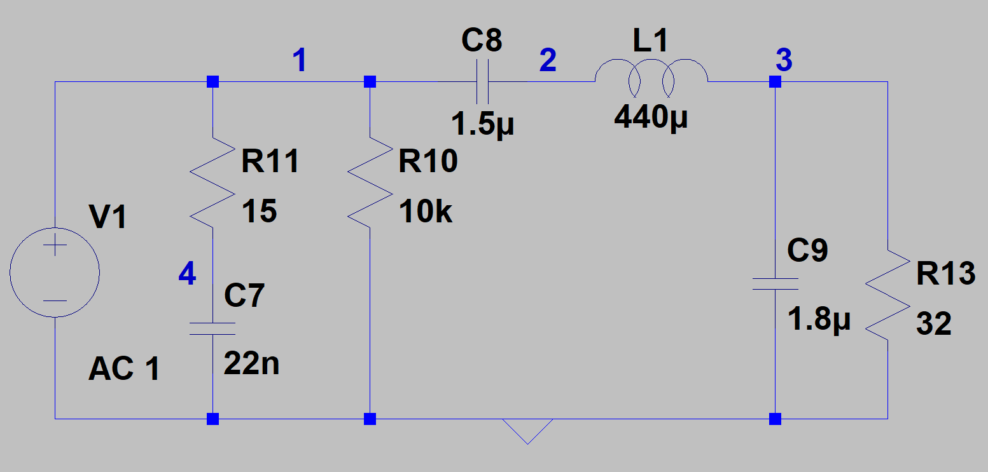

*Мал. 2.2 Схема принципова*

Запишемо систему вузлових рівнянь.

|  |  |  |  |  |
| --- | --- | --- | --- | --- |
|  | 1 | 2 | 3 | 4 |
| 1 | $$\frac{1}{R_{11}}+\frac{1}{R_{10}}+pC_{8}$$ | $$-pC_{8}$$ | $$0$$ | $$-\frac{1}{R_{11}}$$ |
| 2 | $$-pC_{8}$$ | $$pC_{8}+\frac{1}{pL}$$ | $$-\frac{1}{pL}$$ | $$0$$ |
| 3 | $$0$$ | $$-\frac{1}{pL}$$ | $$\frac{1}{pL}+pC_{9}+\frac{1}{R_{13}}$$ | $$0$$ |
| 4 | $$-\frac{1}{R_{11}}$$ | $$0$$ | $$0$$ | $$pC_{7}+\frac{1}{R_{11}}$$ |

Запишемо для цієї матриці алгебраїчне доповнення $∆_{11}$ і $∆_{13}$

$$∆_{11}={(-1)}^{2}\left(\frac{1}{pL}+\frac{1}{R_{13}}+{pC}_{9}\right)\left(pC_{8}+\frac{1}{pL}\right)\left(pC_{7}+\frac{1}{R_{11}}\right)$$

$$∆_{13}={(-1)}^{4}\left(-pC_{8}\right)\left(-\frac{1}{pL}\right)\left(pC_{7}+\frac{1}{R_{11}}\right)$$

Підставимо у рівняння розміри резисторів, конденсаторів.

$$∆_{11}=\left(\frac{1}{p∙440∙{10}^{-6}}+\frac{1}{32}+p∙1,8∙{10}^{-6}\right)\left(p∙1,5∙{10}^{-6}+\frac{1}{p∙440∙{10}^{-6}}\right)\left(p∙22∙{10}^{-9}+\frac{1}{15}\right)$$

$$∆_{13}=\left(-p∙1,5∙{10}^{-6}\right)\left(-\frac{1}{p∙440∙{10}^{-6}}\right)\left(p∙22∙{10}^{-9}+\frac{1}{15}\right)$$

Далі вирішено ці рівняння. Отримали:

$$∆_{11}=59,4∙{10}^{-21}∙p^{5}+102,3∙{10}^{-17}∙p^{4}+31,155∙{10}^{-10}∙p^{3}+51,88∙{10}^{-5}∙p^{2}+4,893∙p+35,4∙{10}^{-21}$$

$$∆_{13}=74,8∙{10}^{-12}∙p+2,278∙{10}^{-4}$$

Коефіцієнт передачі дорівнює $K_{U}=\frac{∆_{13}}{∆_{11}}$

РОЗДІЛ 3

Моделювання роботи приладу

Було проведено моделювання роботи окремих систем пристрою у SPICE-системі LTspice XVII [3].

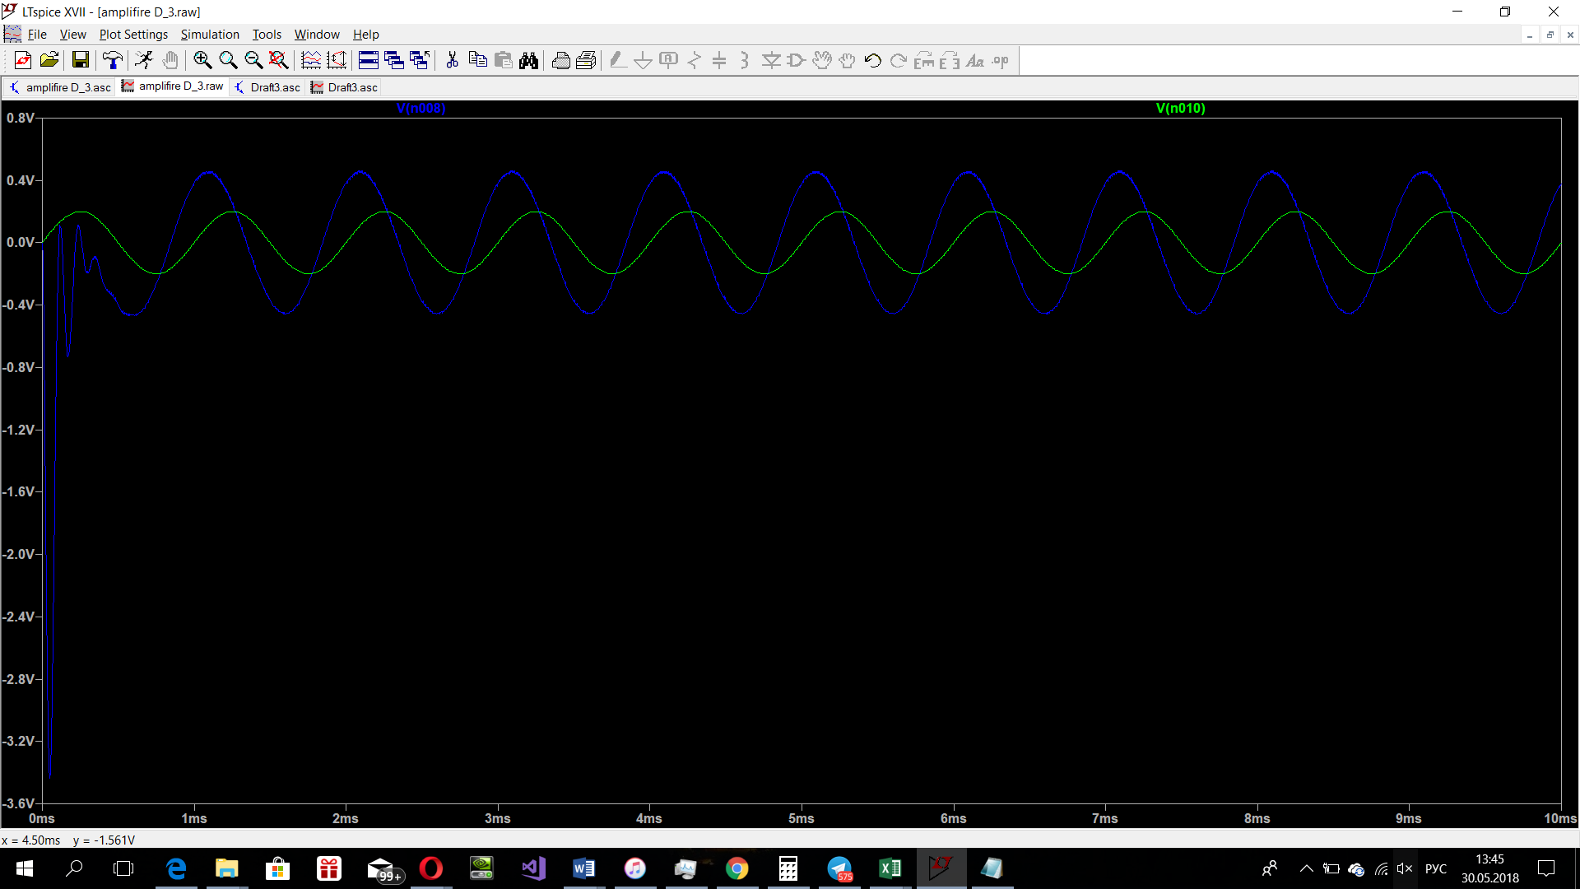3.1 Часове моделювання схеми мал 3.7

*Мал. 3.1 Вхід – вихід*

Бачимо, що схема підсилює сигнал, на виході досить чиста хвиля. Немає деформації не за частотою, не за амплітудою.

Зелений – вхід

Синій - вихід

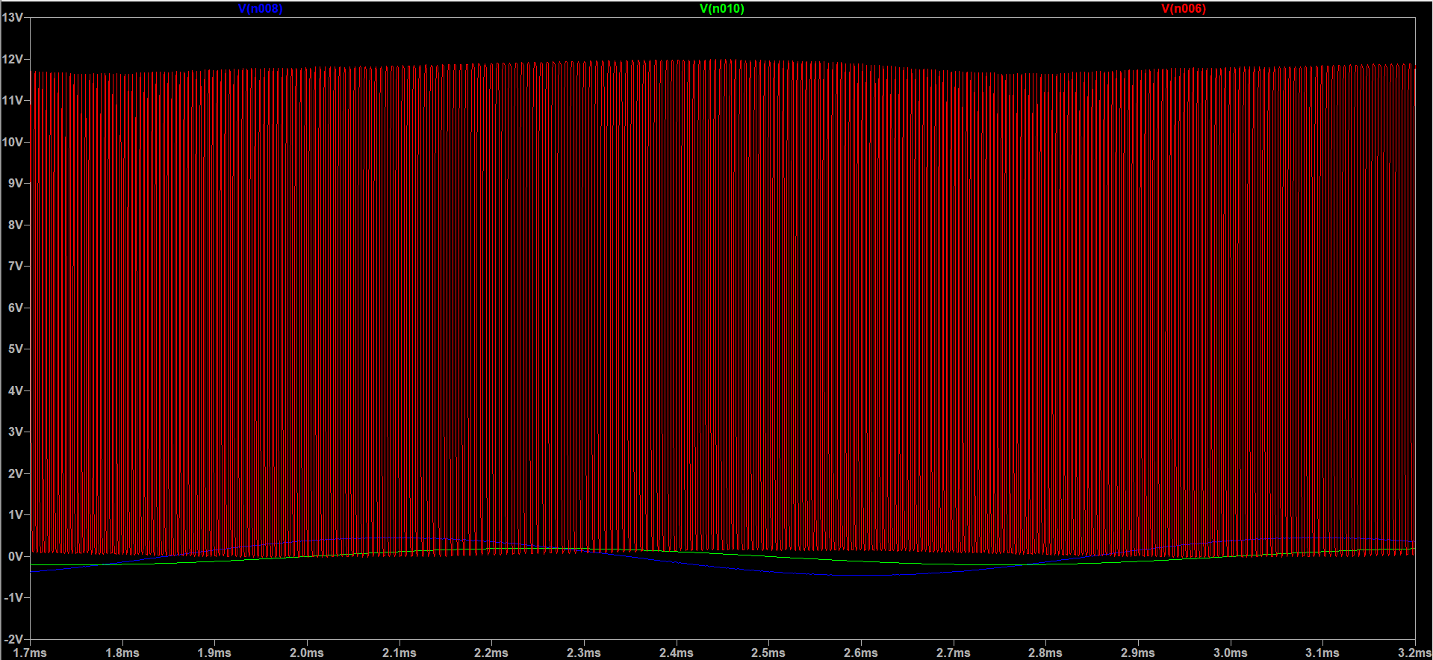3.2 Перевірка вихідного сигналу з таймеру 555

*Мал. 3.2 ШІМ сигнал, вихід 555*

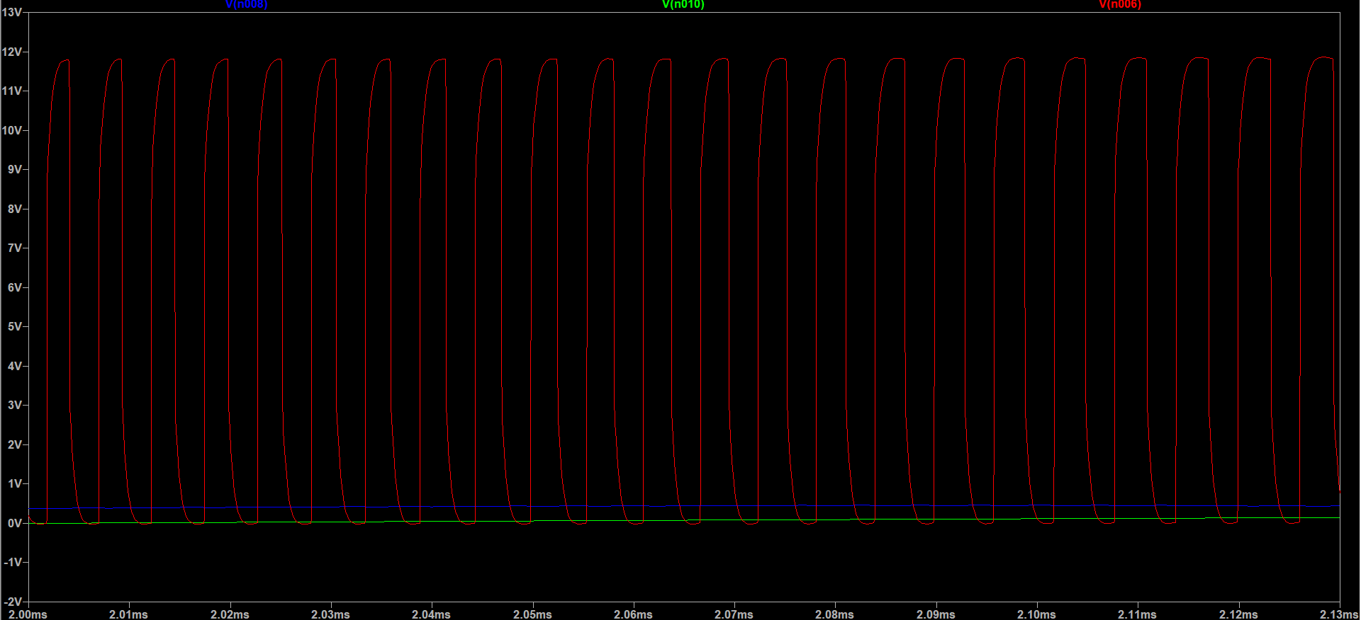На виході таймера 555 маємо ШІМ сигнал, як по теорії. Мал 3.2

*Мал. 3.3 ШІМ сигнал, вихід 555*

Більш детально можна подивитися на ШІМ сигнал, бачимо, що сигнал дійсно модульована. Що широта змінюється імпульсів, а амплітуда постійна.

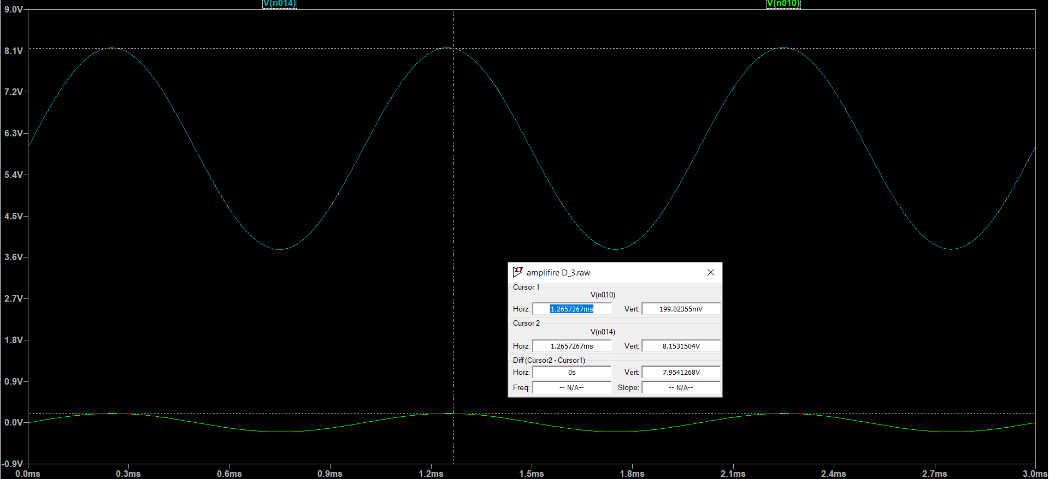3.3 Перевірка $K_{U}$ операційного підсилювача

*Мал. 3.4 Передаточна характеристика операційного підсилювача*

Сізий – вихід операційного підсилювача.

Зелений – вхід.

$$U_{in}=0,2B$$

$$U_{out}=8,15B$$

$$K_{U}=\frac{U_{out}}{U_{in}}=\frac{8,15}{0,2}=40,75$$

Теоретично отримали коефіцієнт підсилення 39.

Похибка складає 3% це дуже добре.

3.4 Перевірка АЧХ фільтру. 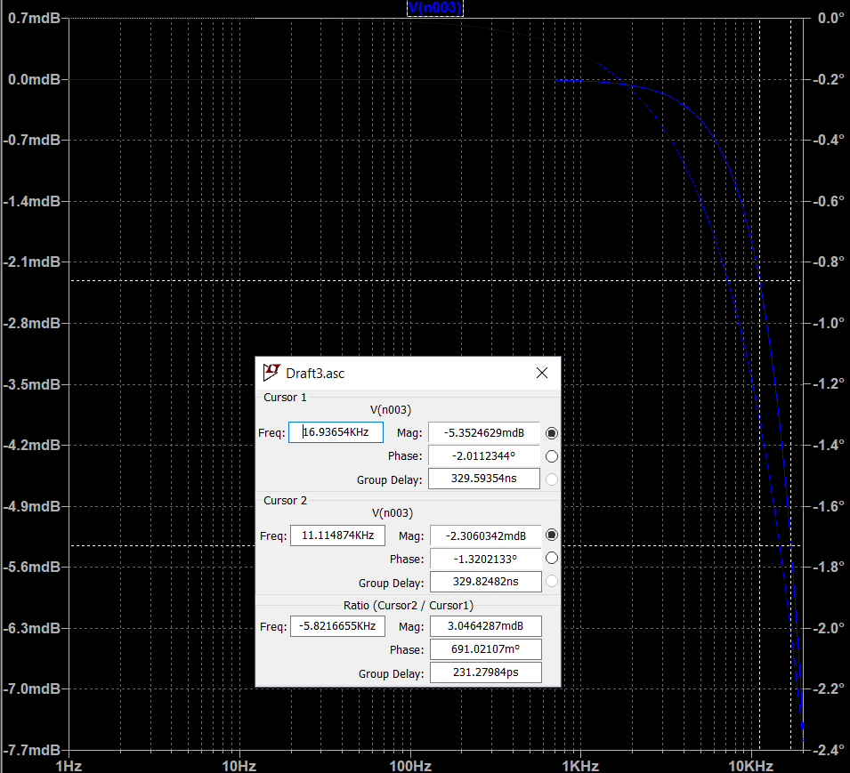

*Мал. 3.5 АЧХ фільтру*

Частота пропускання 11кГц.

3.5 Симуляція аудіо файлу

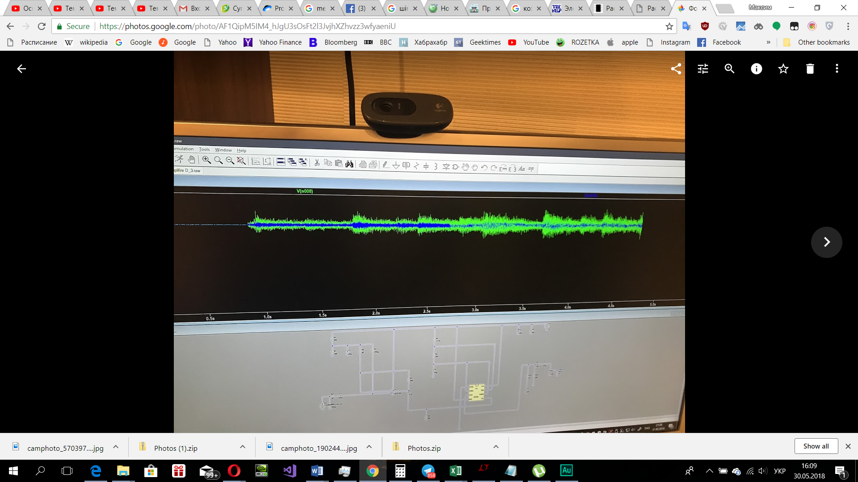

*Мал. 3.6 Симуляція аудіо файлу*

Симуляція аудіо файлу в програмі LTspice [3].

Зелений – вихідний сигнал.

Синій – вхідний сигнал.

Бачимо , що підсилення досить не погане. Викривлення сигналу неістотні.

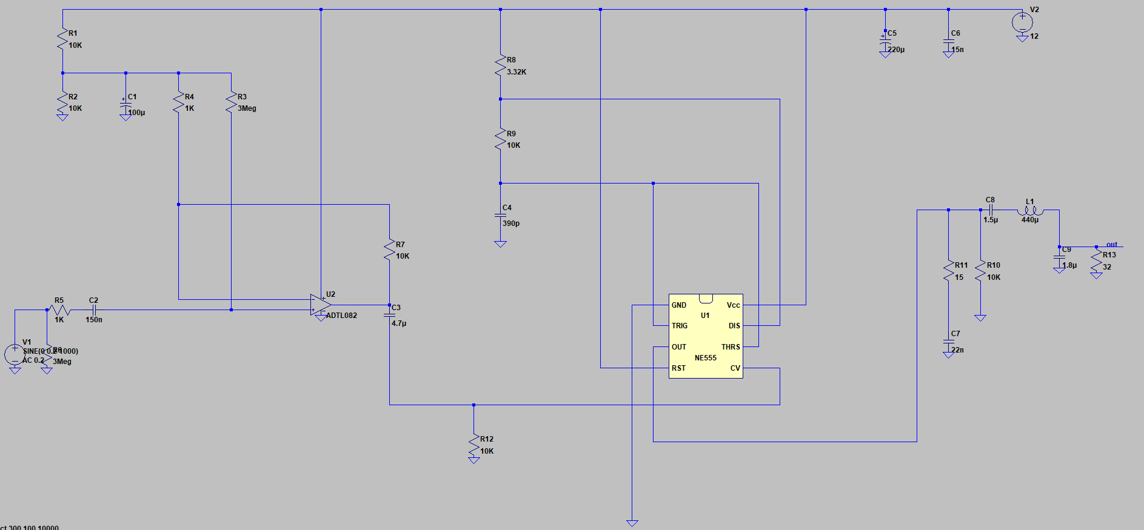

*Мал. 3.7 Схема принципова*

РОЗДІЛ 4

Створення, калібрування та дослідження робочого прототипу пристрою

4.1 Перевірка компонентів.

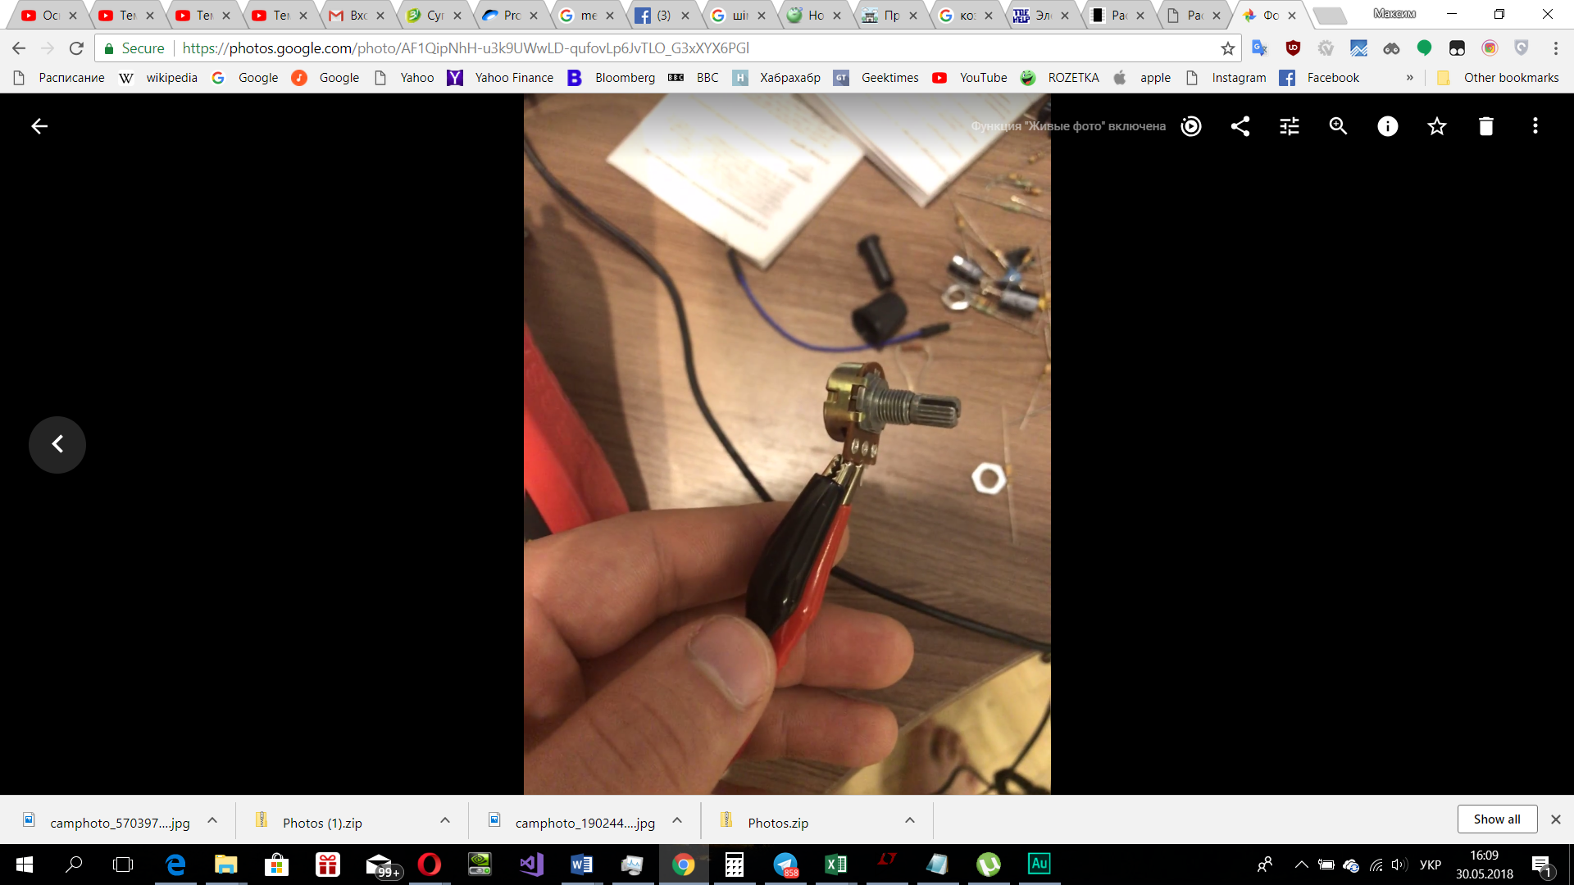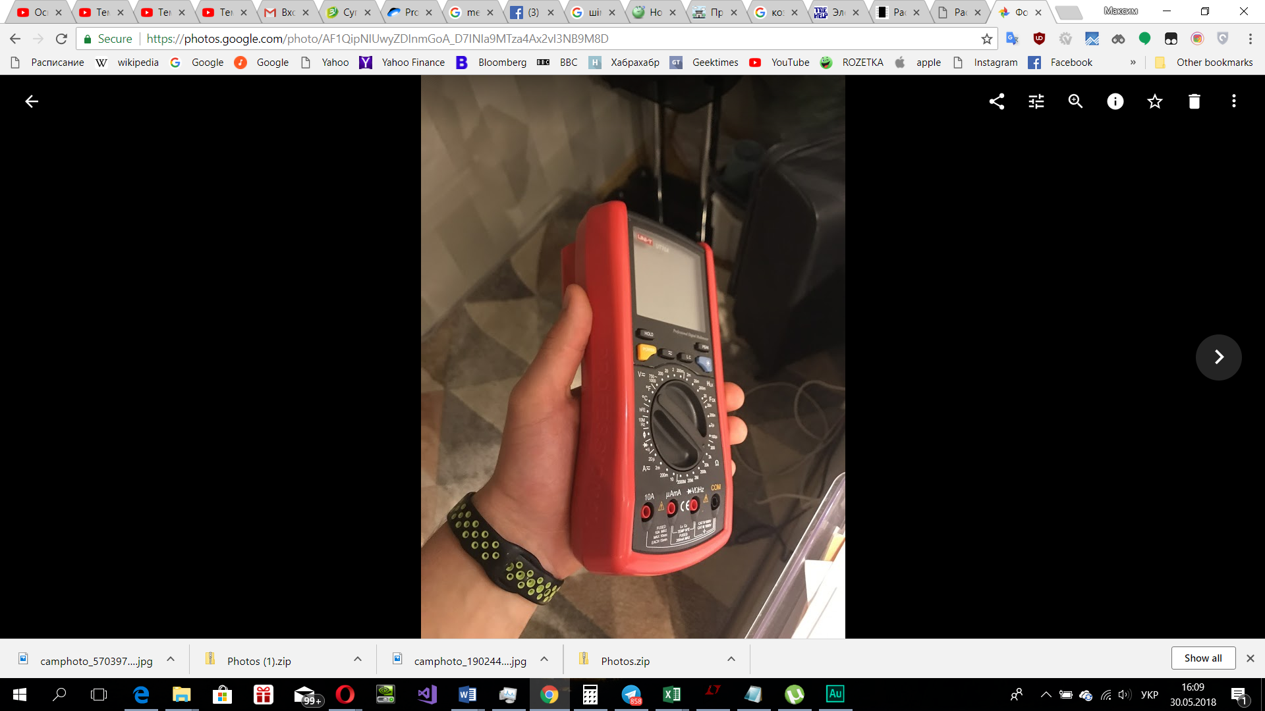Перевірка компонентів на їх номінальне значення, результати вийшли в межах похибок. Якщо брати більш прецизійні елементи то значення будуть більш точними, шума буде менше. Мал 4.1

*Мал. 4.1 Перевірка номіналів*

4.2 Створення прототипу на макетній платі.

Наступний шаг – зібрати схему на макетній платі. Мал 4.2

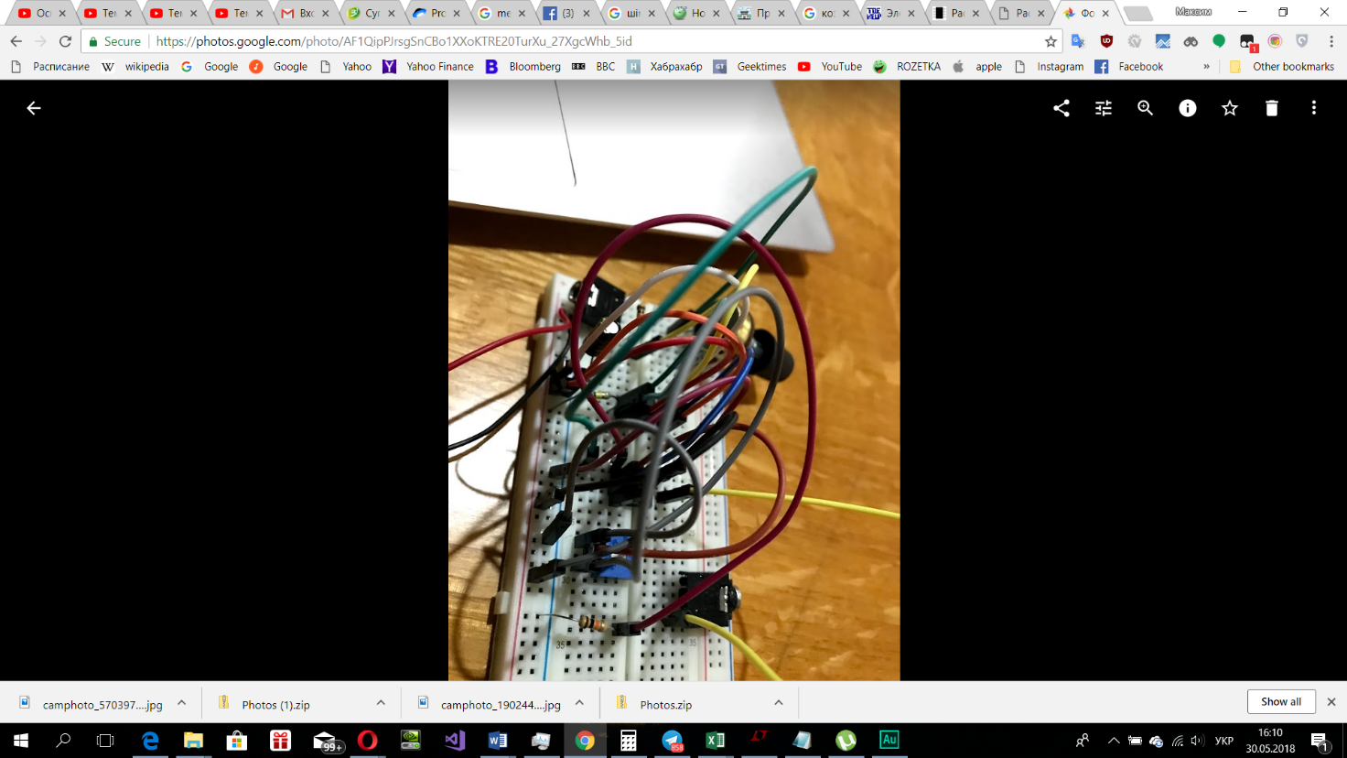Тест виявився вдалим, переходимо до зборки прототипу. Мал 4.3

*Мал. 4.2 Прототип на макетній платі*

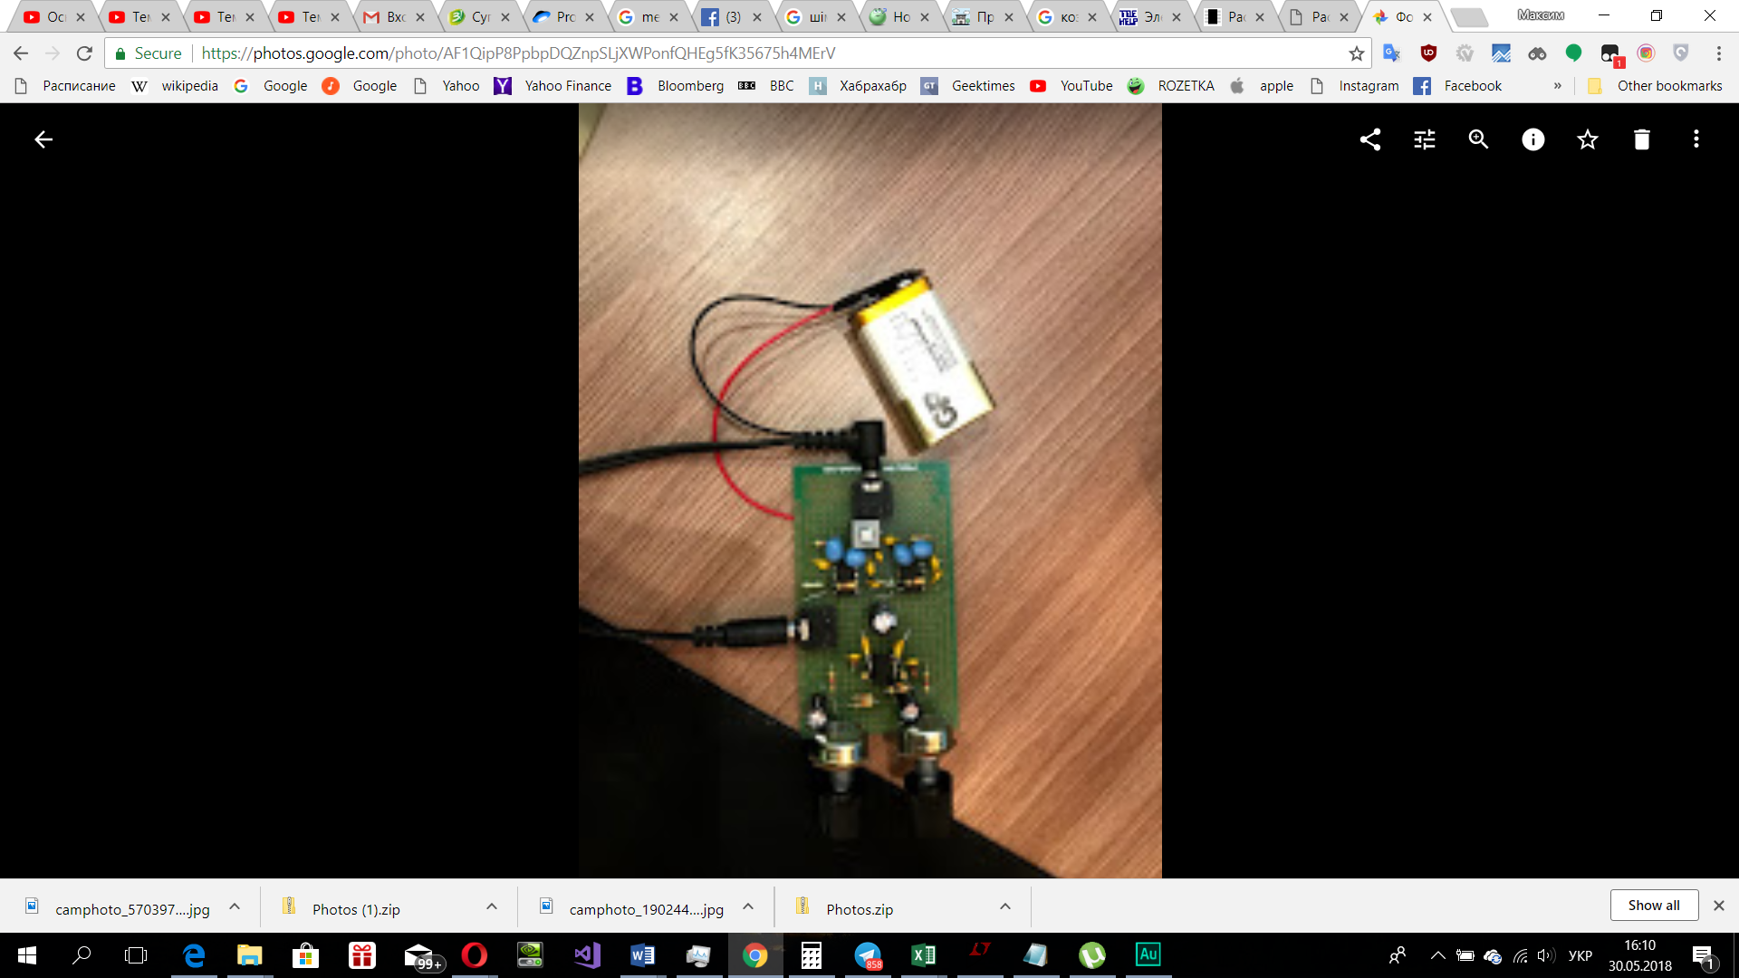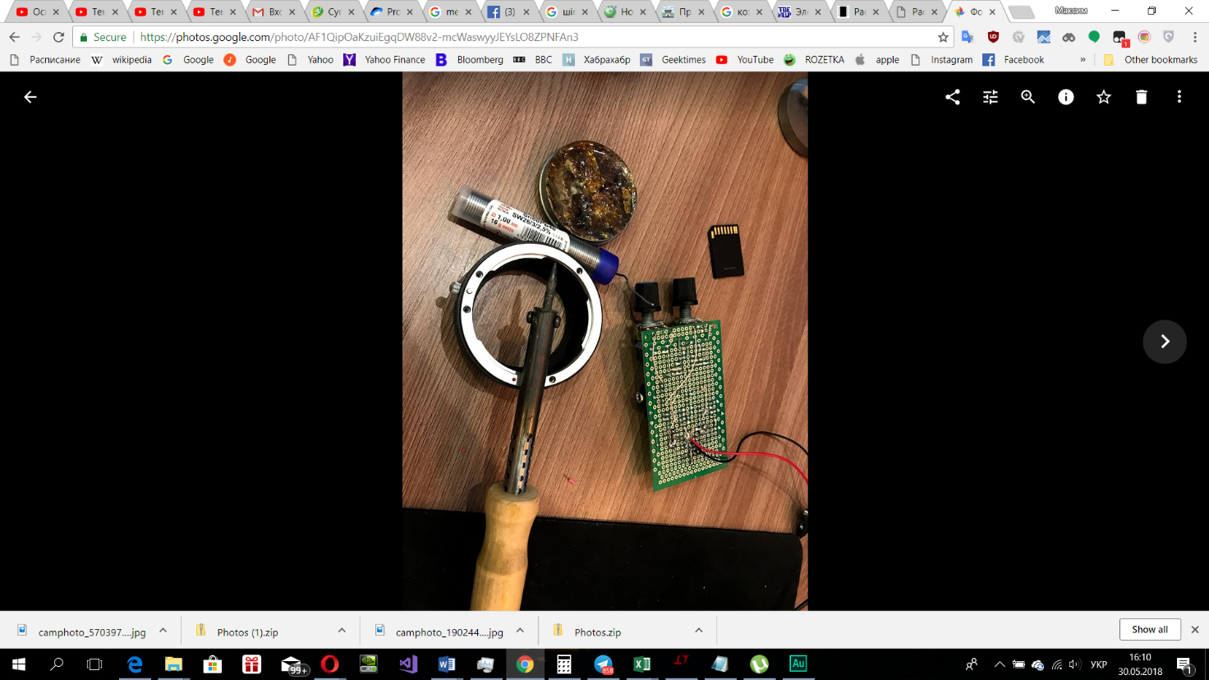

*Мал. 4.3 Пайка та сборка прототипу*

4.3 Тест прототипу

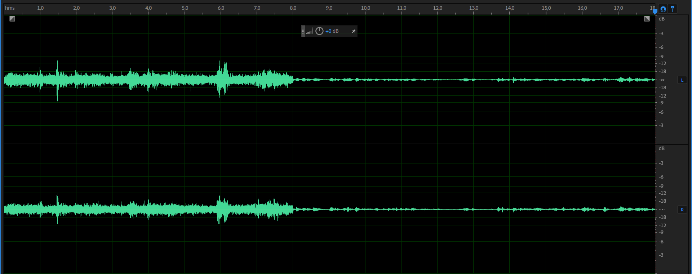

*Мал. 4.1 Тестування схеми*

Сигнал після підсилювача ліворуч, а сигнал без підсилювача праворуч.

Легко побачити, що сигнал в рази більш підсилен, для замірів використовувалося професійне обладнання. [6]

ВИСНОВКИ

В ході виконання курсового проекту були проведені наступні роботи.

В першому розділі проведені дослідження умов роботи підсилювачів звуку. Виходячі з задач, поставлених у вступі, визначені необхідні схемотехнічні рішення для створення приладу. Після аналізу отриманих даних, розроблена працездатна схема посилювача звуку.

В другому розділі проведен розрахунок деяких вузлів схеми, таких як: ФВЧ та коефіцієнт передачі операційного підсилювача. Для ФВЧ розрахували і побудували АЧХ.

В третьому розділі було проведено моделювання розробленої схеми за допомогою Spice системи. Отримані дані підтвердили працездатність та правильність обраних технічних рішень та підтвердили розрахунки виконані у другому розділі.

В четвертому розділі описали процес створення прототипу пристрою. Наведений фотозвіт зі складання приладу. Також у цьому розділі протестували працездатність приладу. Почули гарне, чисте підсилення звуку.

Проведена робота дала результат – робочий підсилювач звуку, повністю готовий до застусування.

Отриманий прилад відповідає завданню, поставленому у вступі, тому задачу курсової роботи можно вважати виконаною.

Макетний зразок підсилювача створено з доступних компонентів, тому прилад може бути складено повторно.

ПЕРЕЛІК ВИКОРИСТАНИХ ДЖЕРЕЛ

1. Texas Instruments/підсилювач класу D/[електронний ресурс] – Режим доступу: https://www.compel.ru/lib/ne/2009/7/5-usiliteli-klassa-d-kompanii-texas-instruments (дата звернення 29.05.2018)
2. Документація на таймер 555/[електронний ресурс] – Режим доступу: http://en.f-alpha.net/electronics/integrated-circuits/timer-555/get-started/timer-ne555/ (дата звернення 29.05.2018)
3. LTspice XVIII/Linear Technology/Analog Devices/[eлектронний ресурс] – Режим доступу: http://www.linear.com/designtools/software/#LTspice (дата звернення 29.05.2018)
4. Excel/[Електронний ресурс] – Режим доступу: https://products.office.com/en-us/excel (дата звернення 30.05.2018)
5. Мамий А.Р., Тлячев В.Б. Операционный усилитель. − Майкоп: АГУ, 2005. − 192 с.
6. Adobe Audition/[Електронний ресурс] – Режим доступу: https://www.adobe.com/ru/ (дата звернення 30.05.2018)